Ressort: Sicherheitstechnik | Datum: 25.11.2020 | Text und Bild unter: www.der-pressedienst.de/sicherheitstechnik/

ZVEH bringt das smarte E-Haus ins Internet

Vernetzte Sicherheitstechnik virtuell erleben

Im E-Haus des Zentralverbands der Deutschen Elektro- und Informationstechnischen Handwerke (ZVEH) können sich Bauherren, Eigenheimbesitzer und alle an Smart-Home-Anwendungen Interessierte über die vielseitigen Möglichkeiten der Heim- und Gebäudeautomation informieren. Den Bereich der zuverlässigen smarten Sicherheitstechnik decken dabei Produkte von Telenot ab. Nun hat der Verband eine virtuelle Variante des E-Hauses präsentiert. Auch hier stellt Telenot seine Lösungen im Bereich elektronischer Sicherheitstechnik vor. Die Wahl des ZVEH fiel aus gutem Grund: Mit seinen Produkten und Services ist Telenot das Unternehmen in Deutschland, das alle Anforderungen der wichtigen Norm DIN VDE V 0826-1 für geprüfte und zertifizierte Sicherheitskomponenten in Smart-Home-Systemen erfüllen kann und ist damit voll
KfW-förderfähig.

Bereits seit einigen Jahren macht der Zentralverband der Deutschen Elektro- und Informationstechnischen Handwerke (ZVEH) in seinem
E-Haus auf Messen und Ausstellungen die vielen Vorteile des smarten Wohnens direkt erlebbar. Genauso regelmäßig arbeitet der Verband dabei mit Telenot zusammen und stellt im E-Haus auch Telenots Innovationen im Bereich smarte und zuverlässige Sicherheitstechnik vor.

Nun hat der Verband eine virtuelle Variante des E-Hauses entwickelt und Telenot als einziges Unternehmen der Branche ausgewählt, in dem Haus seine zertifizierte Sicherheitstechnik für Einbruchs- und Brandschutz, Zutrittskontrolle sowie technische Gefahrenmelder für Wassereinbruch oder Kohlenmonoxid vorzustellen. Ganz bequem vom heimischen Sofa aus können Interessierte online erleben, wie intelligente Anwendungen für Wohnzimmer, Küche oder Bad, das Leben komfortabler und sicherer machen und erhalten auf Wunsch wichtige Zusatzinformationen.

Die DIN-Norm für Smart Home
„Smartes Wohnen wird immer beliebter. Fast immer ist auch elektronische Sicherheitstechnik ein fester Bestandteil solcher Konzepte. Mit der Norm DIN VDE V 0826-1 gibt es mittlerweile verlässliche Vorgaben für Sicherheitstechnik in Smart-Home-Anwendungen für Wohnhäuser, Wohnungen und Räume mit wohnungsähnlicher Nutzung“, erklärt Timm Schütz, Leiter der technischen Hotline und des Schulungszentrums bei Telenot. Konkret führt die Norm zwingende technische Mindestanforderungen an Sicherheitskomponenten in Smart-Home-Systemen auf. „Zwingend deshalb, da es in diesem Bereich um den Schutz von Menschenleben, Familien und unwiderbringlichen Sachwerten geht. Hier sind ganz andere Qualitätsmaßstäbe anzusetzen“, so Timm Schütz. Neben den Produkten berücksichtigt die Norm alle Stationen von der Planung über den Einbau bis hin zur Wartung. Auch die Anforderungen an die Unternehmen, die Einbau und Wartung durchführen, sind hier geregelt. Bauherren, Eigentümer, Planer und Architekten haben damit erstmals klare Wegweiser zu den zertifizierten Lösungen und damit eine klare Handhabe gegen minderwertige Sicherheitslösungen in diesem noch recht jungen Segment. Zumal sowohl die KfW-Bank als auch Versicherungsunternehmen bei der Förderung und Finanzierung von Gefahrenwarnanlagen sowie Smart-Home-Anwendungen mit Sicherungs- und Sicherheitsfunktionen beziehungsweise bei der Gewährung von günstigeren Versicherungsprämien auf die Vornorm verweisen.

„Da Telenot zurzeit der einzige Hersteller ist, bei dem sowohl die Produkte als auch das Netz der mehr als 400 Autorisierten Telenotstützpunkte alle Kriterien der Vornorm erfüllen, war die Entscheidung des ZVEH beim virtuellen E-Haus mit uns zusammenzuarbeiten ein logischer Schritt, da sich auch der ZVEH mit den Elektrofachbetrieben für die Qualität von Produkten und der Ausführung einsetzt. Und der wichtigste Aspekt: Es geht hier nicht nur um Komfort, sondern um den zuverlässigen Schutz von Menschen und Sachwerten“, so Schütz.

Bewegung mit Mausklick
In dem als 360-Grad-Anwendung und mit in 3D-Technik konzipierten virtuellen E-Haus bewegen sich Besucher ganz einfach per Mausklick durch die Zimmer. Wie das genau funktioniert und was sie alles in den einzelnen Wohnbereichen erwartet, verrät Moderatorin Katie Gallus, die Besucher im Eingangsbereich empfängt. In Carport, Küche, Wohnzimmer, Bad, Schlafzimmer oder Technikraum gibt sie zudem einen Überblick über die smarten Tools, die hier für Komfort und zusätzliche Sicherheit sorgen. An interaktiven Touchpoints warten technische Details und Zusatzinformationen zu den smarten Produkten auf die Besucher. Das können Produktbeschreibungen sein, ein Link zur Internetseite des Herstellers, ein Installationsvideo, Produktfilme oder auch die Möglichkeit zum Download von Broschüren. Ein Klick auf das Symbol reicht, um aus dem Menü auswählen zu können.

Auf diese Weise lernen Besucher auch die Funktionsweise der Produkte von Telenot kennen, etwa das Touch-Bedienteil, die Bewegungs-, Rauchwarn- oder Wassermelder sowie die App BuildSec 4.0 für Smartphone und Tablet. Mit der App lassen sich auch die Vorteile der Digitalplattform hiXServer aufzeigen. Als erste Digitalplattform der Branche ermöglicht diese die vollumfängliche und komfortable Bedienung und Steuerung der smarten Sicherheitskomponenten, hochsicher durch eine zweifach authentifizierte Zugriffsprüfung, ohne das irgendwelche Daten in einer Cloud liegen.

Das smarte Gehirn im Technikraum
Im Technikraum, in dem alle Fäden der smarten Anwendungen des virtuellen E-Hauses zusammenlaufen, können sich die Besucher zudem über das Zentrum eines Sicherheitskonzepts informieren: etwa die Gefahrenmelderzentrale complex 400H von Telenot, die mit ihrer Zuverlässigkeit das Gehirn eines smarten Sicherungssystems darstellt. Zudem erhalten Besucher im Technikraum Informationen zur KNX-Technik, die sich als herstellerübergreifender Standard für Heim- und Gebäudeautomation etabliert hat. Auch die Produkte von Telenot sind für diesen Standard ausgelegt, der ein einfaches Bedienen von Smart-Home-Anwendungen ermöglicht.

Für Endkunden und Elektrohandwerker interessant
Wie das reale E-Haus, richtet sich auch das virtuelle E-Haus gleich an zwei Zielgruppen: Endkunden können sich hier über einzelne smarte Funktionen informieren, einen ersten Eindruck davon gewinnen, welches Potential eine intelligent vernetzte Gebäudetechnik besitzt oder sich, wenn gewünscht, gleich bis zum Smart-Konfigurator durchklicken. Elektrohandwerkern wiederum bietet das virtuelle E-Haus die Möglichkeit, umfassendere Informationen über smarte Produkte und Funktionen zu erhalten. Gleichzeitig dient das E-Haus Innungsfachbetrieben als virtueller Showroom für die Kunden, schließlich zeigt es das ganze Portfolio elektrohandwerklicher Kompetenz.

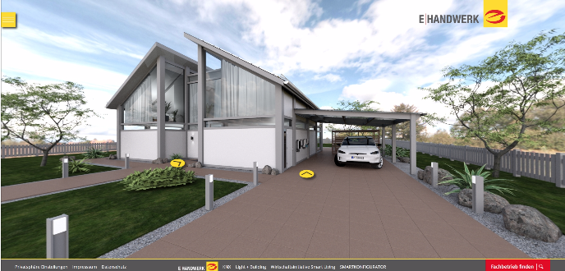
Energieeffizienz, Komfort und Sicherheit – dies sind für Eigenheimbesitzer die wichtigsten Aspekte, wenn es um Smart Home geht. Im virtuellen E-Haus lässt sich die Vielseitigkeit der intelligenten Technologie kennenlernen. Für die Darstellung zuverlässiger Sicherheit vertraut der ZVEH dabei auf Produkte von Telenot. (Quelle: ZVEH)

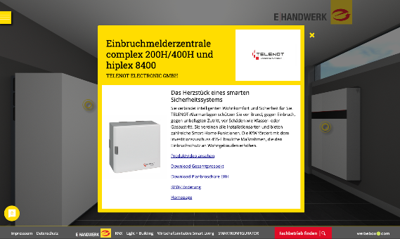
Im Technikraum erfahren Nutzer alles Wichtige über die Gefahrenmelderzentralen von Telenot, die das Gehirn der smarten Sicherheitstechnik im virtuellen E-Haus bilden. Auf Wunsch gibt es viele wichtige Zusatzinformationen – ein Klick genügt. (Quelle: ZVEH)

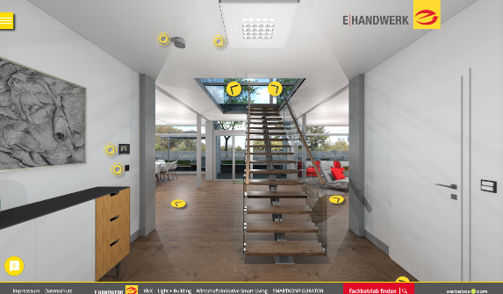
Gut sichtbare Pfeile weisen den Weg durch die Räume des E-Hauses. An den Touchpoints erhalten Nutzer viele Zusatzinformationen – etwa zu den Rauchwarnmeldern von Telenot (links an der Decke) (Quelle: ZVEH)

Über Telenot:

Telenot ist ein führender deutscher Hersteller von elektronischer Sicherheitstechnik für Einbruch-, Brand- und Zutrittskontrollsysteme und smarten Alarmanlagen mit Hauptsitz in Aalen, Süddeutschland. Die Produkte verfügen über Einzel- und Systemanerkennung der VdS Schadenverhütung, des VSÖ Verbandes der Sicherheitsunternehmen Österreich und des SES Verbandes Schweizer Errichter von Sicherheitsanlagen. VdS, VSÖ und SES sind offizielle Organe für die Prüfung und Anerkennung von Sicherheitsprodukten. Sicherheitslösungen von Telenot finden sich in Privathaushalten, kleinen und mittleren Unternehmen, im Einzelhandel, der Industrie und der öffentlichen Hand. www.telenot.com

Beachten Sie bitte, dass die Veröffentlichung der Bilder nur unter Angabe der Fotoquelle zulässig ist. Zudem ist aus rechtlichen Gründen eine Nutzung der Bilddaten nur in Verbindung mit dem entsprechenden Pressetext gestattet. Die Bilder dürfen nicht für andere Zwecke verwendet werden. Diese sind urheberrechtlich durch die Telenot Electronic GmbH mit Stammsitz in Aalen/Württ. (Deutschland) geschützt. Zuwiderhandlungen werden zur Anzeige gebracht.

